2026年上海市金山区中考二模数学试卷
（考试时间100分钟，满分150分）
考生注意：
1．本试卷含三个大题，共23题，答题时，考生务必按答题要求在答题纸规定的位置上作答，在草稿纸、本试卷上答题一律无效：
2．除第一、二大题外，其余各题如无特别说明，都必须在答题纸的相应位置上写出证明或计算的主要步骤：
3．填空题答案填入答题纸相应位置，超出长方形框不得分．
一、选择题（本大题共5题，每题4分，满分20分）【下列各题的四个选项中，有且只有一个选项是正确的，选择正确的选项并填涂在答题纸的相应位置上．】
1. 下列实数中，有理数是（ ）
A. B. C. D.
【答案】B
【解析】
【分析】本题主要考查实数的分类及算术平方根，熟练掌握实数的分类及算术平方根是解题的关键；根据实数的分类可进行排除选项．
【详解】解：∵，
∴是有理数，而、、是无理数；
故选B．
2. 在分式方程中，设，可得到关于的整式方程为（ ）
A. B. C. D.
【答案】D
【解析】
【分析】本题使用换元法，将换元后的式子代入原分式方程，去分母化简即可得到关于的整式方程．
【详解】解：，
，
将其代入原分式方程可得，
方程两边同乘（），得，
整理得：．
3. 用纸板剪成的两个全等的直角三角形，一定能够拼成的四边形是（ ）
A. 直角梯形 B. 矩形 C. 菱形 D. 正方形
【答案】B
【解析】
【分析】本题考查全等直角三角形拼接四边形的性质，需要根据“一定能够拼成”的要求，结合不同直角三角形的拼接情况，判断必然能拼成的图形．
【详解】解：任意两个全等直角三角形，将斜边重合拼接，两个直角分别位于斜边两侧时，可以拼成一个平行四边形，且该平行四边形有一个内角为直角，则一定能拼成矩形，故B选项正确；
对于A选项，两个全等直角三角形无法拼成直角梯形，故A选项错误；
对于C选项，只有当原直角三角形边长满足邻边相等时才能拼成菱形，不是任意全等直角三角形都可拼成，故C错误；
对于D选项，只有两个全等等腰直角三角形才能拼成正方形，不是任意全等直角三角形都可拼成，故D错误．
4. 已知两圆的半径长之比为，且当两圆内切时的圆心距为9厘米，那么当两圆的圆心距增大到18厘米时，这两圆的位置关系是（ ）
A. 外离 B. 外切 C. 相交 D. 不确定
【答案】C
【解析】
【分析】本题先根据半径比设参数，利用两圆内切的性质求出两圆半径，再比较圆心距与两圆半径和、差的大小，判断两圆位置关系，用到两圆位置关系与圆心距、半径的关系知识点．
【详解】解：由于两圆的半径长之比为，
设两圆半径分别为 厘米， 厘米，其中 ，
当两圆内切时，圆心距等于两圆半径的差，且内切时圆心距为 9 厘米，
，
解得，
厘米、厘米，
厘米、厘米，
圆心距为厘米，满足，
此时两圆位置关系为相交．
5. 在直角梯形中，，，点为上一点，连接、．连接与交于点，为等腰直角三角形，为等边三角形．以下结论：①；②；③；④．其中结论正确的是（ ）
A. ①② B. ①③④ C. ①②④ D. ①②③④
【答案】C
【解析】
【分析】本题考查等腰直角三角形、等边三角形的性质，全等三角形的判定以及勾股定理，根据已知条件推出各角和边的关系，再依次验证四个结论即可．
【详解】解：∵ ，，
∴ .
∵ 为等腰直角三角形，
∴ ，.
∵ 为等边三角形，
∴ ，，
∵ ，
在 中，，
故 ①正确；
在 和 中，
，
∴ ，
故②正确；
设 ，
则 ，
∵ ，，，
，
，，
∴ .
∵ ，
∴ ，
∴ ，
∴ ，
故③错误；
，
，
，，
，
，
，
，
即．
故④正确．
综上，正确结论为①②④．
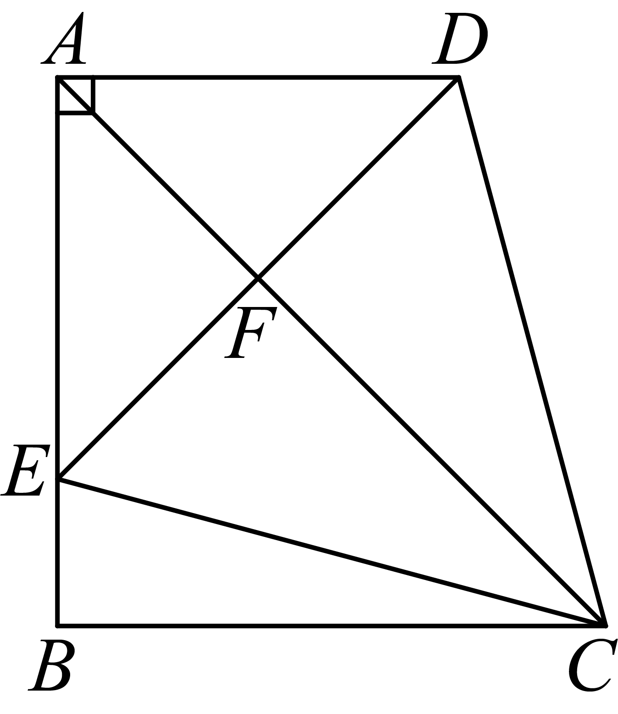
二、填空题（本大题共10题，每题4分，满分40分）
6. 计算__________．
【答案】
【解析】
【分析】根据积的乘方运算法则计算即可得到结果．
【详解】解：．
7. 分解因式：________．
【答案】
【解析】
【分析】本题考查了公式法分解因式，利用平方差公式进行分解即可求解．
【详解】解：，
故答案为：．
8. 已知关于的方程，那么__________．
【答案】10
【解析】
【分析】解题思路为通过平方去掉根号，将原方程转化为一元一次方程求解，求解后检验得到最终结果．
【详解】解：对两边同时平方得：，
解得：，
检验：将代入原方程得：，
因此，是原方程的根．
9. 如果正比例函数的图像经过第一、三象限，那么的值随着的值增大而__________．（填“增大”或“减小”）
【答案】增大
【解析】
【分析】根据题目信息，正比例函数的图像经过第一、三象限，可得k的值大于0，即可得出结论．
【详解】根据正比例函数的性质可知，
如果正比例函数y=kx的图像经过第一、三象限，那么k>0，
那么y的值随自变量x的值增大而增大．
故答案为：增大．
【点睛】本题考查正比例函数的性质，属于基础题，熟练掌握正比例函数的性质即可解题．
10. 已知关于的一元二次方程有两个相等的实数根，那么的值是__________．
【答案】
【解析】
【分析】方程有两个相等的实数根时，，根据该关系列出关于的方程，求解即可得到的值．
【详解】解：有两个相等的实数根，，
解得：．
11. 在如图所示的月历表中任取1天，恰好这一天是星期日的概率是__________．
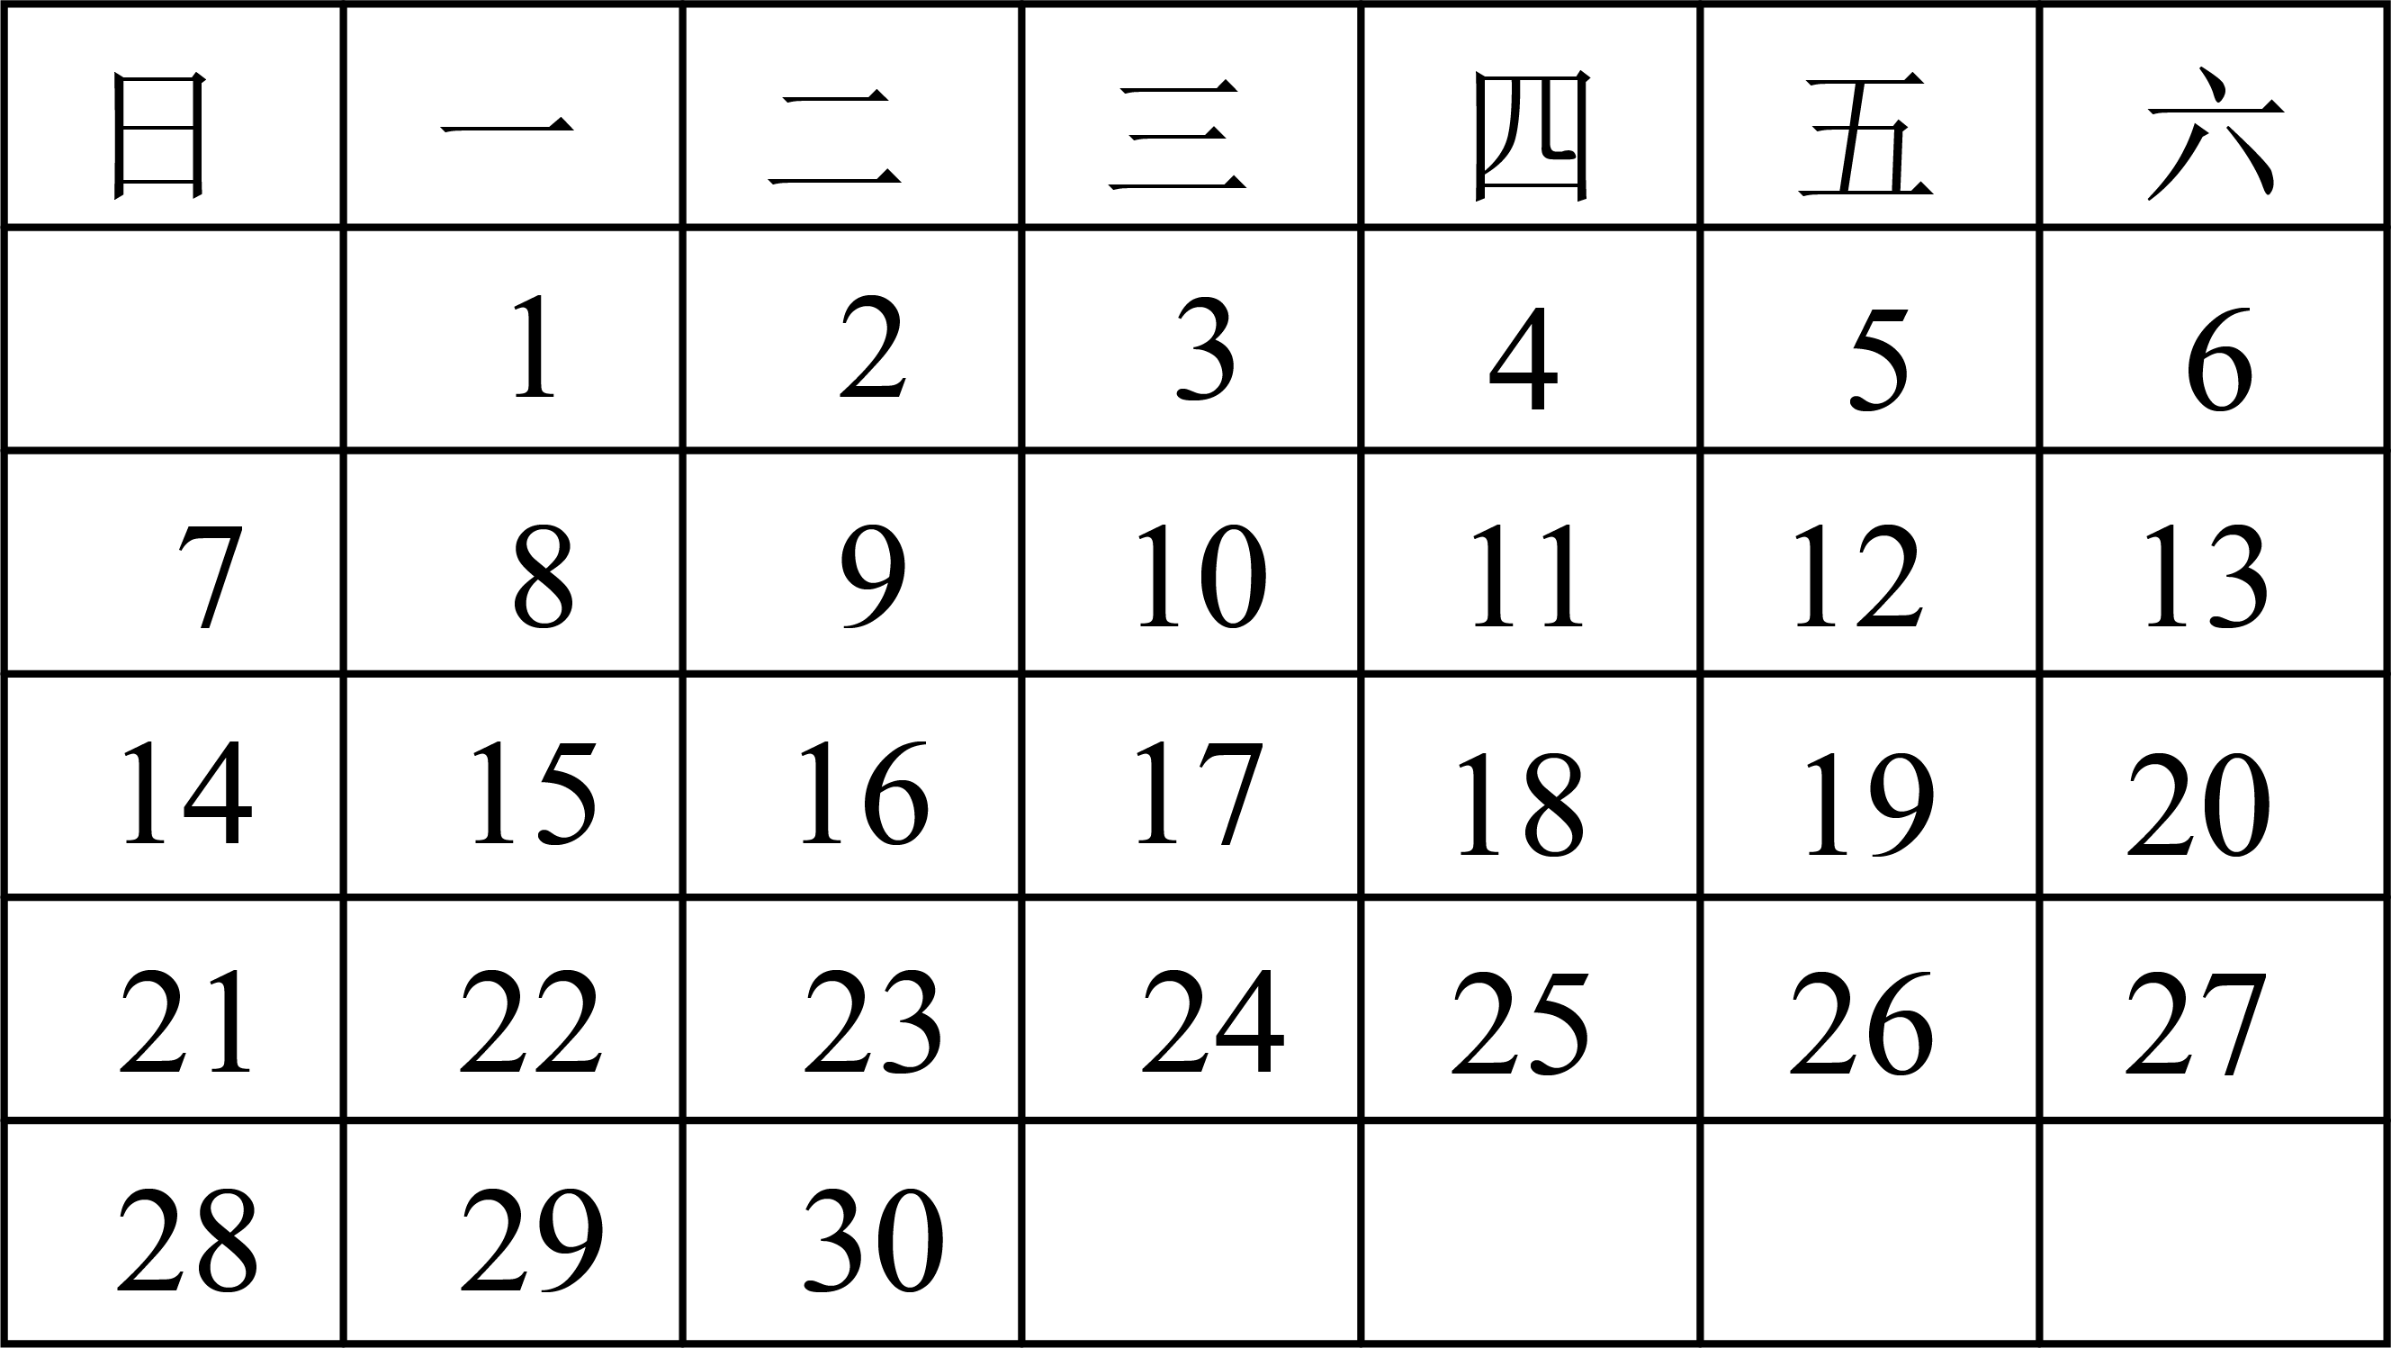
【答案】
【解析】
【分析】首先根据月历表确定该月的总天数，然后统计出其中是星期日的天数，最后根据概率公式求解即可．
【详解】解：由图可知，该月历表中显示的日期从1号到30号，共有30天，
观察月历表可知，星期日的日期分别为7号，14号，21号，28号，共有4天，
则恰好这一天是星期日的概率为．
12. 在中，设，，点在边上且，用、的线性组合表示__________．
【答案】
【解析】
【分析】先求出，再根据得到，最后利用向量加法运算求出．
【详解】解：，，
，
点在边上，且，
，
．
13. 通常水分子的质量和体积都很小，已知1个水分子的质量约是，1滴水（含有水分子数量约个）的质量约为__________（用科学记数法表示）
【答案】
【解析】
【分析】本题可根据总质量等于单个水分子质量乘以水分子总个数，结合同底数幂的乘法运算法则和科学记数法的要求求解．
【详解】解：
则1滴水的质量约为．
14. 某商场销售一批衬衫，平均每天可售出20件，每件盈利40元．为了扩大销售，增加盈利，商场采取了降价措施．假设在一定范围内，衬衫的单价每降1元，__________．如果降价后商场销售这批衬衫每天盈利1250元，那么衬衫的单价降了多少元？如果设衬衫的单价降了元，根据题意，得．（补填上合适的条件）
【答案】商场平均每天可多售出2件
【解析】
【分析】本题考查一元二次方程的应用，根据所给方程和已知条件分析方程各项的含义，补全条件即可．
【详解】解：中，表示降价元后每件衬衫的盈利，表示降价元后每天的销售量，而是因降价元增加的销售量，意味着衬衫的单价每降价1元，商场平均每天可多售出2件．
15. 在中，，，，直线经过边的中点，将沿直线翻折得到（点、、分别与点、、对应），若的重心在射线上，那么到直线的距离为__________．
【答案】或
【解析】
【分析】本题考查翻折和三角形重心性质，三角形高的计算；要分类讨论，在线段上或在延长线上，且由对称性知到直线的距离就是到直线的距离，已知重心在上，且的重心在射线上，故第一种可能的情况就是与射线重合，此时在线段上，通过勾股定理和三角形面积求出到直线的距离；第二种可能的情况是与射线垂直，此时在，在延长线上，再次通过勾股定理求解即可．
【详解】解：有两种情况：
①：与射线重合，如图所示：
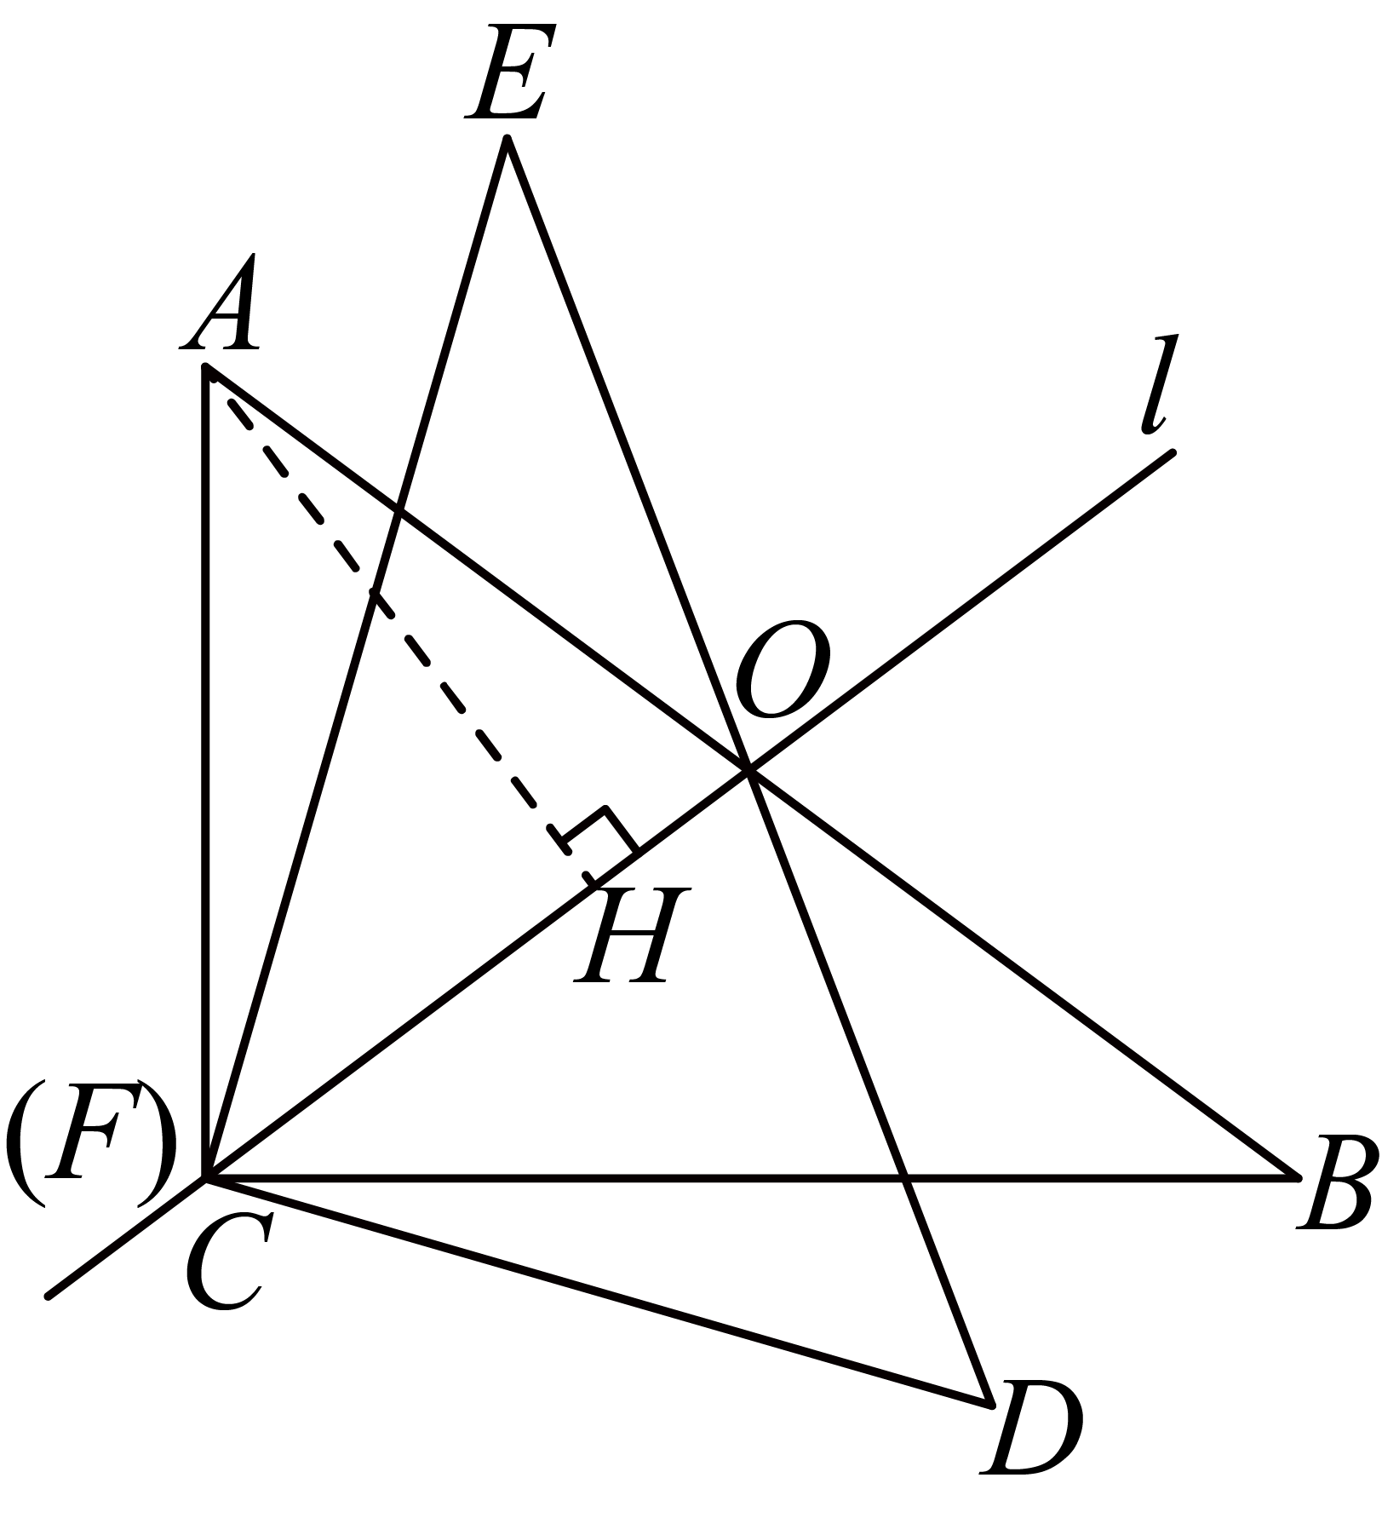

此时和重合，两三角形重心也重合且在线段上，过作于，
由对称性知到直线的距离就是到直线的距离，
由勾股定理知，
是的中点，
，
，
，即到直线的距离为；
②与射线垂直，如图所示，过作于，
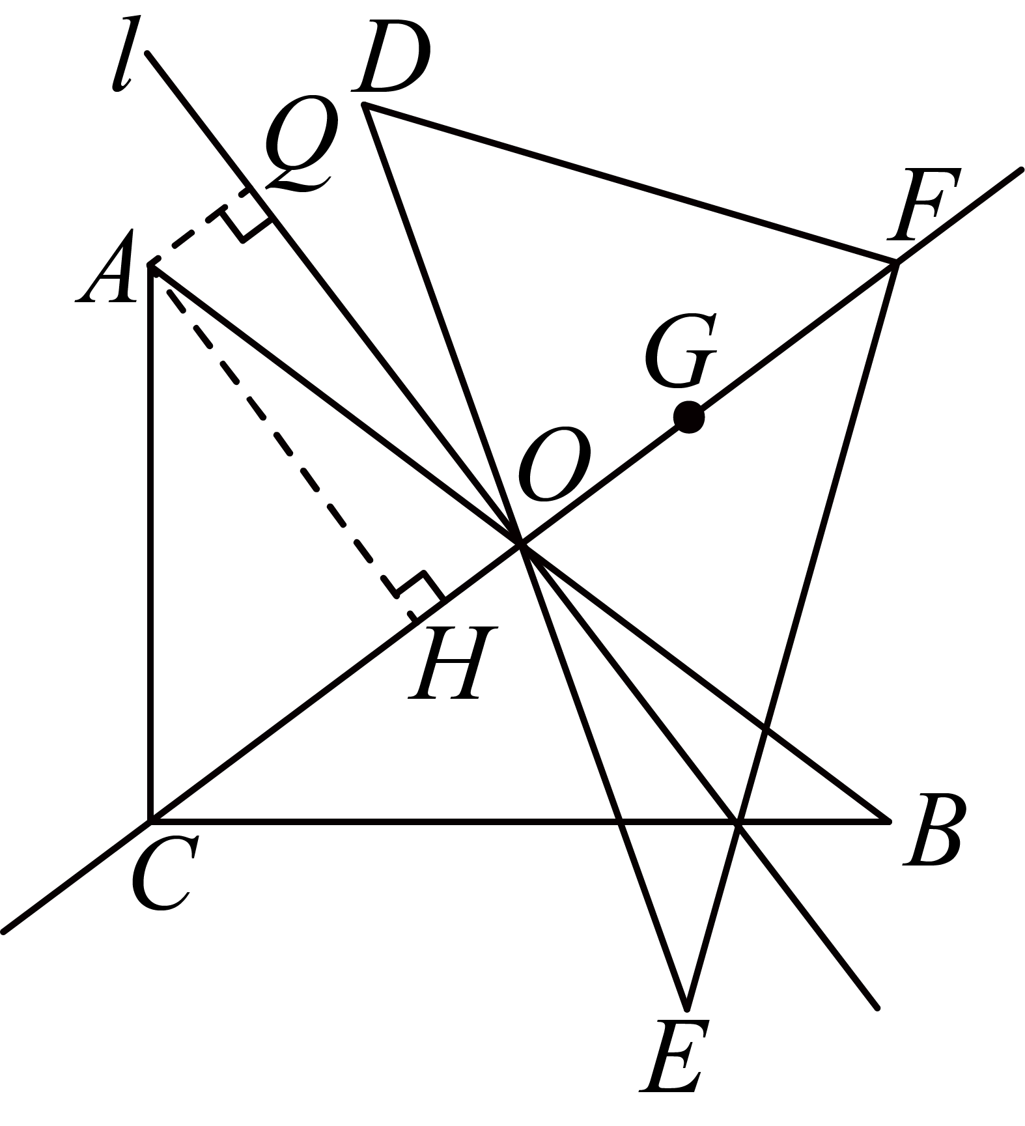

此时的重心在射线延长线上，
易证得四边形为矩形，
，
中，由勾股定理得，
由对称性知到直线的距离就是到直线的距离，
综上所述，到直线的距离为或．
三、解答题（本大题共8题，满分90分）
16. 计算：．
【答案】
【解析】
【详解】解：
．
17. 解不等式组：．
【答案】无解
【解析】
【详解】解：
解不等式①得：
解不等式②得：
则原不等式组无解．
18. 班学生参加环保知识竞赛，已知竞赛得分都是整数，把参赛学生的成绩整理后分成个小组，画出竞赛成绩的频数分布直方图，如图所示．回答下列问题：
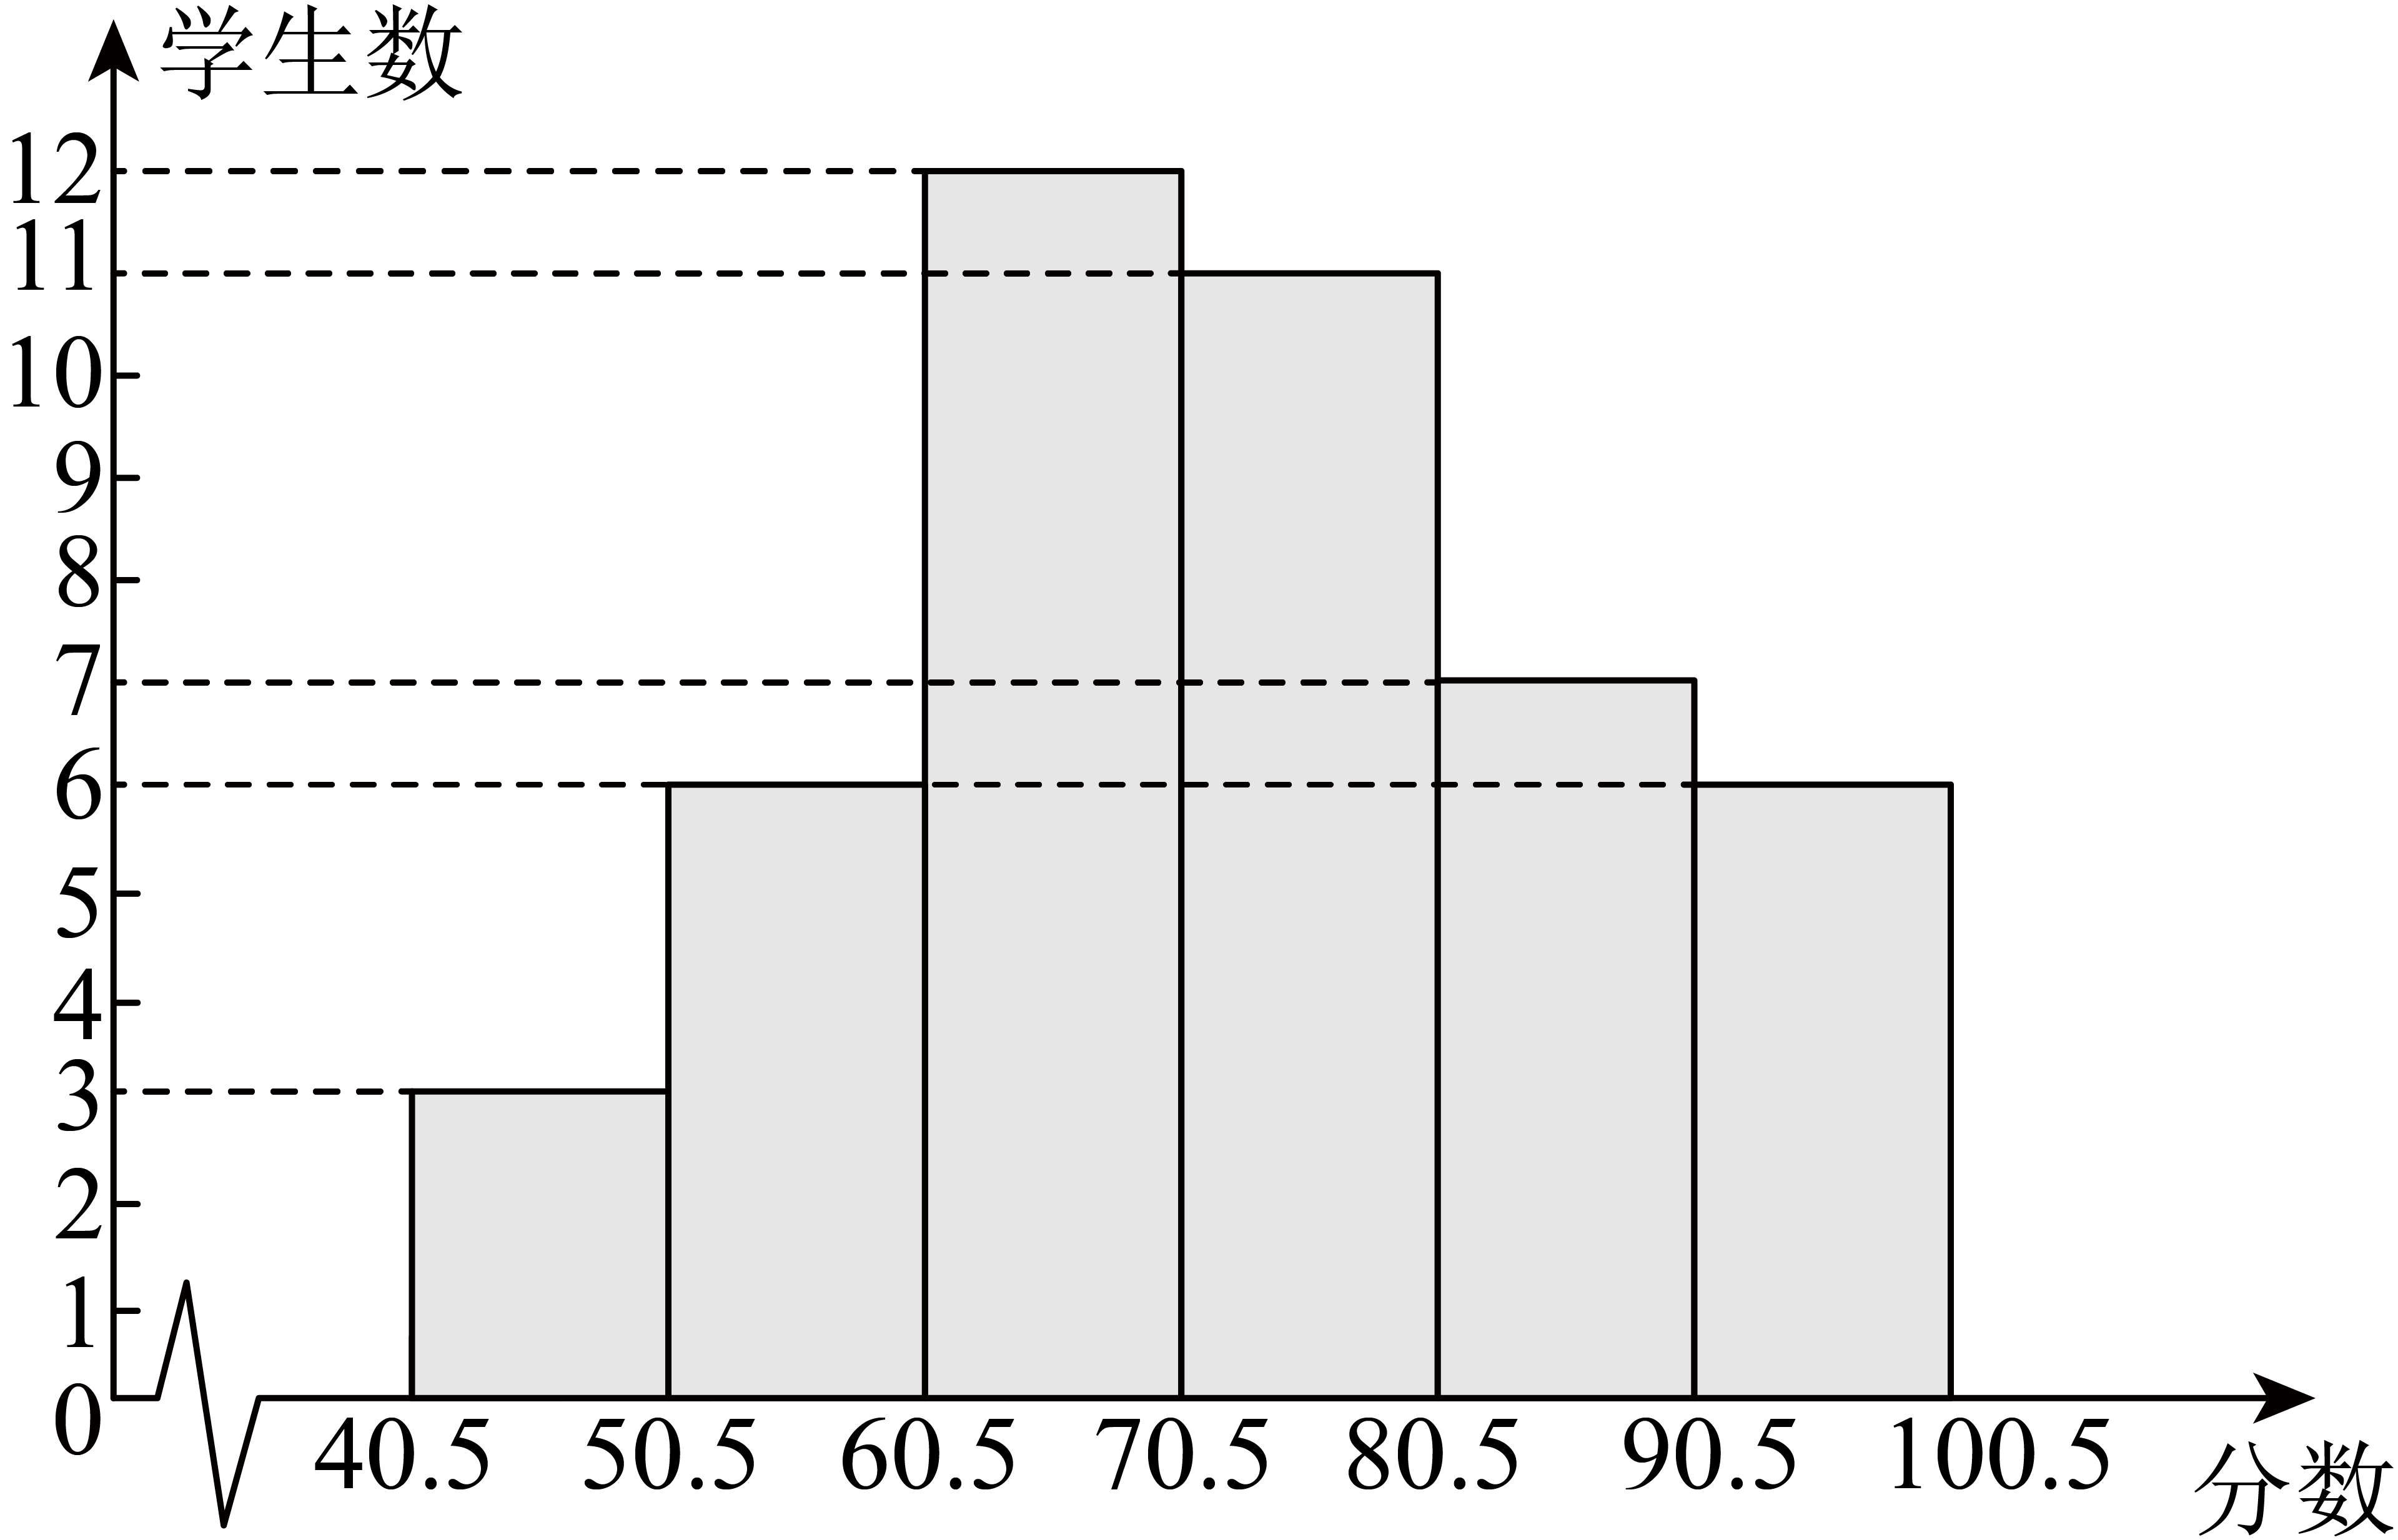
（1）班共有多少名学生参加知识竞赛？
（2）分布在分这一组的频率是多少？
（3）成绩的中位数落在哪个小组数据范围内？
（4）求成绩不低于分的学生占全部学生人数的百分率．
【答案】（1）名
（2）
（3）
（4）
【解析】
【分析】（）把各组人数相加即可求解；
（）用分布在分这一组的频数除以总人数即可求解；
（）根据中位数的定义解答即可求解；
（）用成绩高于分的学生人数除以总人数即可求解；
本题考查了频数分布直方图，频率和中位数，熟练掌握知识点是解题的关键．
【小问1详解】
解：∵，
∴班共有名学生参加知识竞赛；
【小问2详解】
解：由频数分布直方图可得，分布在分这一组的频数为，
∴分布在分这一组的频率是；
【小问3详解】
将个学生的成绩由低到高排列，第个的成绩是中位数，由各小组的人数可知，第个成绩落在小组里，
∴成绩的中位数落在范围内；
【小问4详解】
解： ，
答：成绩不低于分的学生人数占全班参赛学生人数的．
19. 如图，在中，弦的长为，，令．
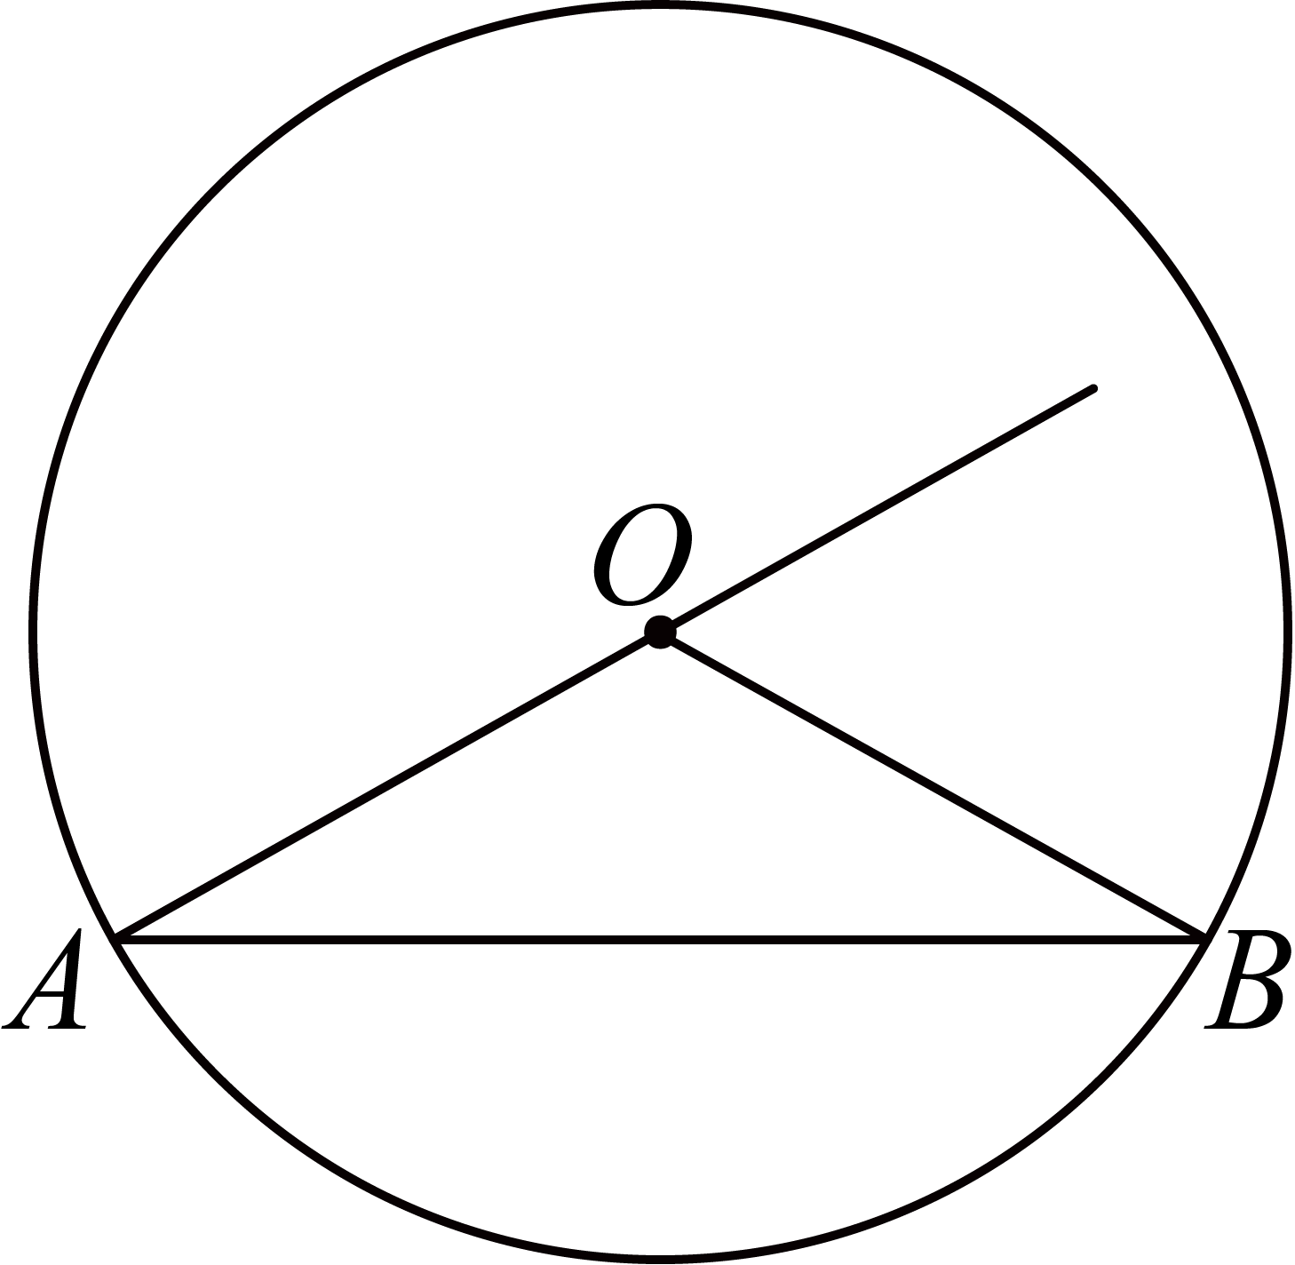
（1）用含和的代数式表示的半径；
（2）过点作，交的延长线于点，当时，求的正切值．
【答案】（1）
（2）
【解析】
【分析】（1）过圆心作弦的垂线，平分弦且构造直角三角形，结合三角函数把半径用弦长d和的三角函数表示；
（2）先由得出,的比，再利用直角三角形边角关系设边长、求线段比，最终得到值．
【小问1详解】
解：如图，作于，
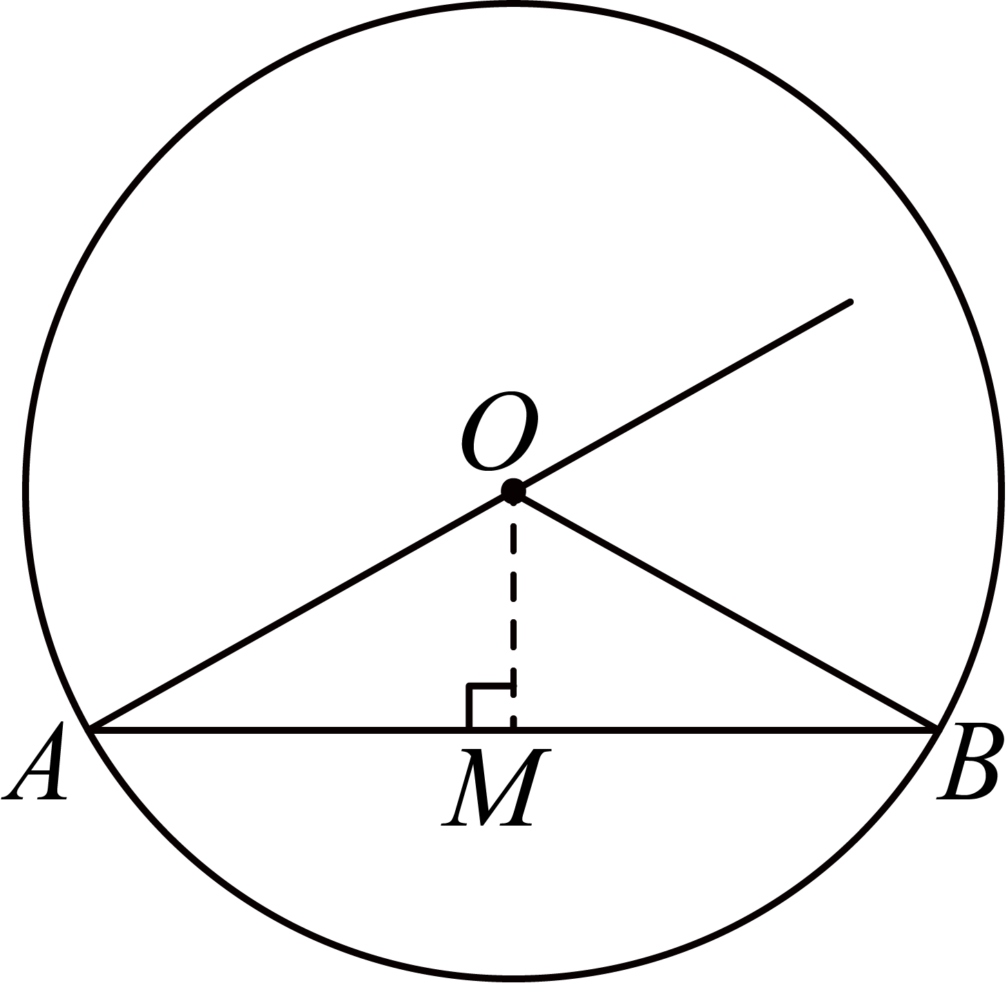
则，
，
，
的半径为；
【小问2详解】
解：如图：
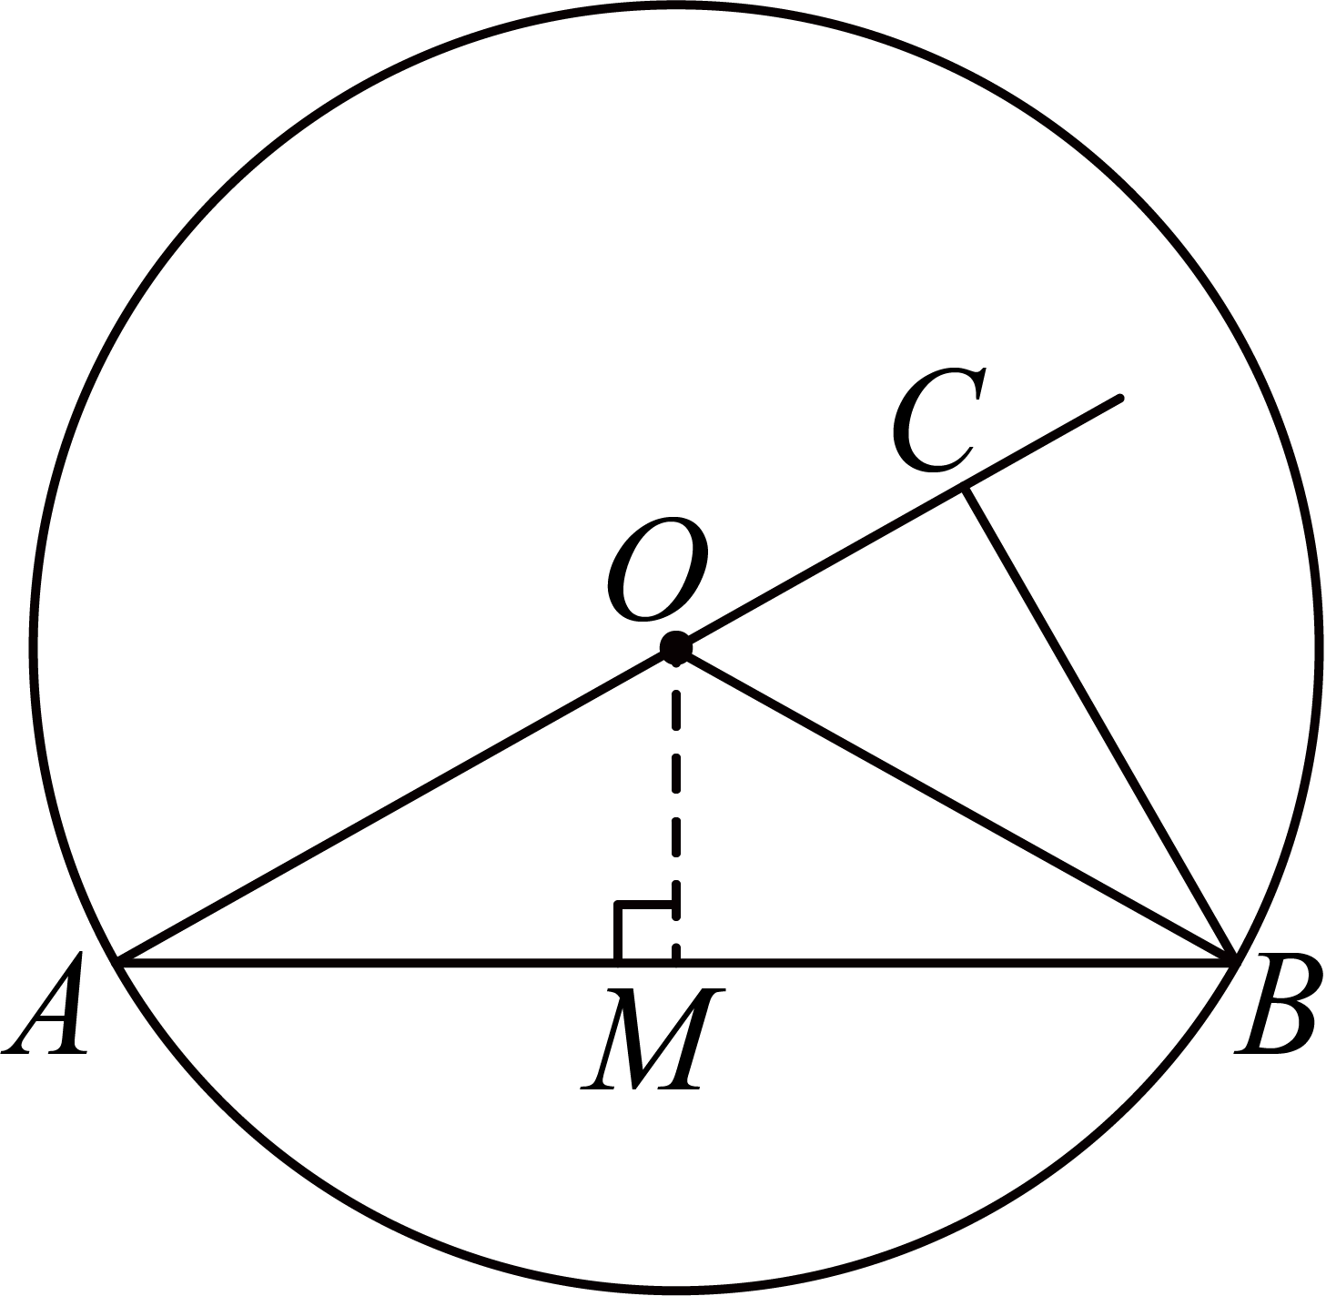
，
，
∴设，则，
，
，
，
，
，
，
，
，
．
20. 如图1是一种测量油箱内油量的装置“油位传感器”示意图．其中滑动变阻器的滑片跟滑杆连接，滑杆可以绕固定轴转动，滑杆的一端固定着一个浮子．油箱中的油量减少时，油面下降，浮子随油面落下，带动滑杆使滑动变阻器的滑片向上移动，从而改变电路中电流表的示数．因此电流表上一定的示数对应着油面一定的高度．如果把电流表刻度盘上的数值改为相应的油量体积，就可以直接读出油箱中的油量．电流（单位：A）与总电阻（单位：Ω）成反比例，其中，已知．可变电阻（单位：）与油量体积（单位：）之间的关系如图2所示，．当油箱内油量体积为时，电流表显示为．
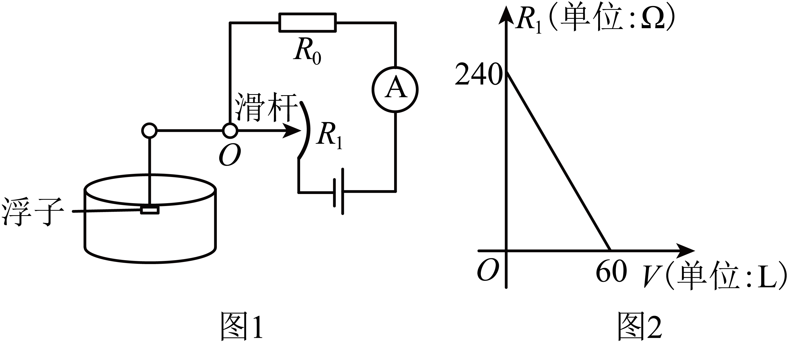
（1）当油箱内油量体积为时，求总电阻的值；
（2）求关于总电阻的函数解析式：
（3）当油箱中油量体积满足时，求电流表显示电流的取值范围．
【答案】（1）
（2）
（3）
【解析】
【分析】结合图像求出与的函数关系式，以及利用反比例函数的性质求解电流的取值范围．
【小问1详解】
解：设与的函数关系式为，
由图2可知，图像经过点和，
代入得：，
解得：，
．
当时，（），
，且，
（）．
【小问2详解】
解：电流与总电阻成反比例，
设，
由（1）可知，当时，，此时，
代入得：，
解得：，
关于电阻的函数解析式为．
【小问3详解】
解：由（1）可知，，
当时，（），
当时，（），
当时，，
，且，
随的增大而减小，
当时，取最大值，（），
当时，取最小值，（），
电流表显示电流的取值范围．
21. 在平行四边形中，，为锐角．要在对角线上找点、（且点、分别与点、不重合），使，甲、乙、丙分别提出方案（如图）．
甲：使．
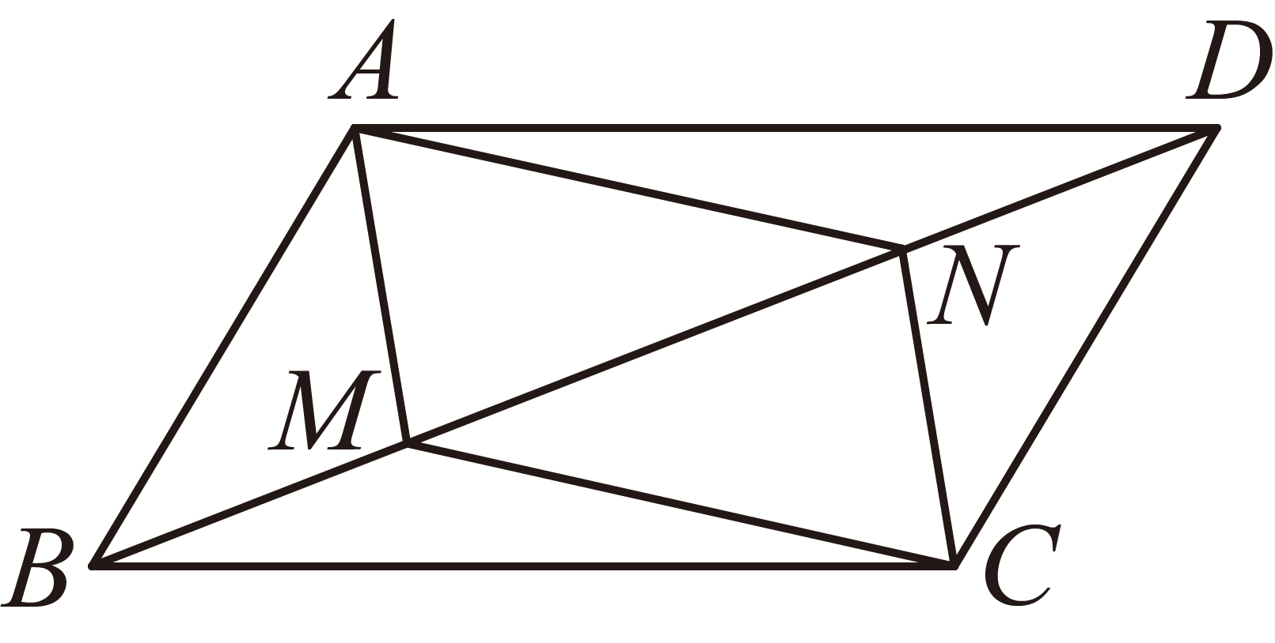
乙：作，，垂足分别为、．
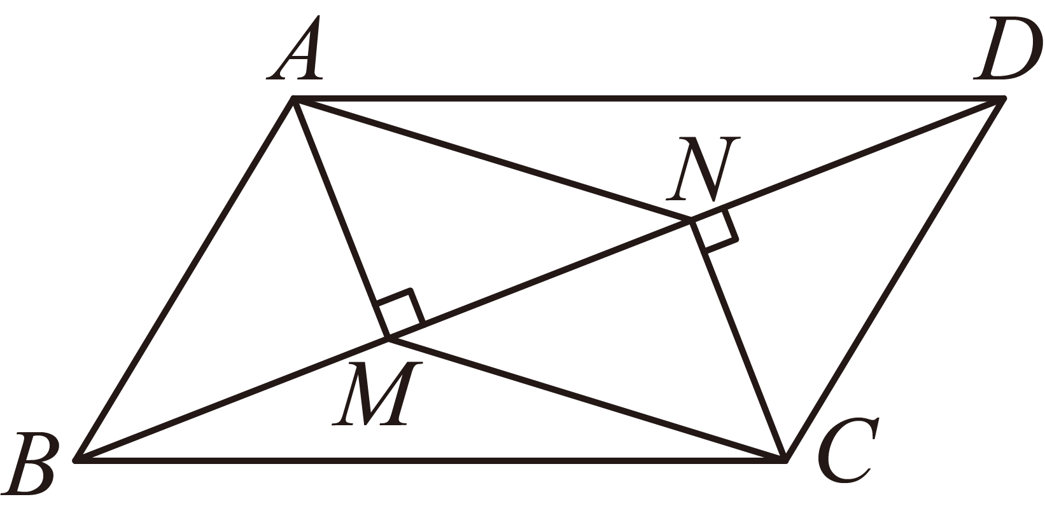
丙：在上任取一点，连接，再以为圆心、以长为半径作弧，交于点．
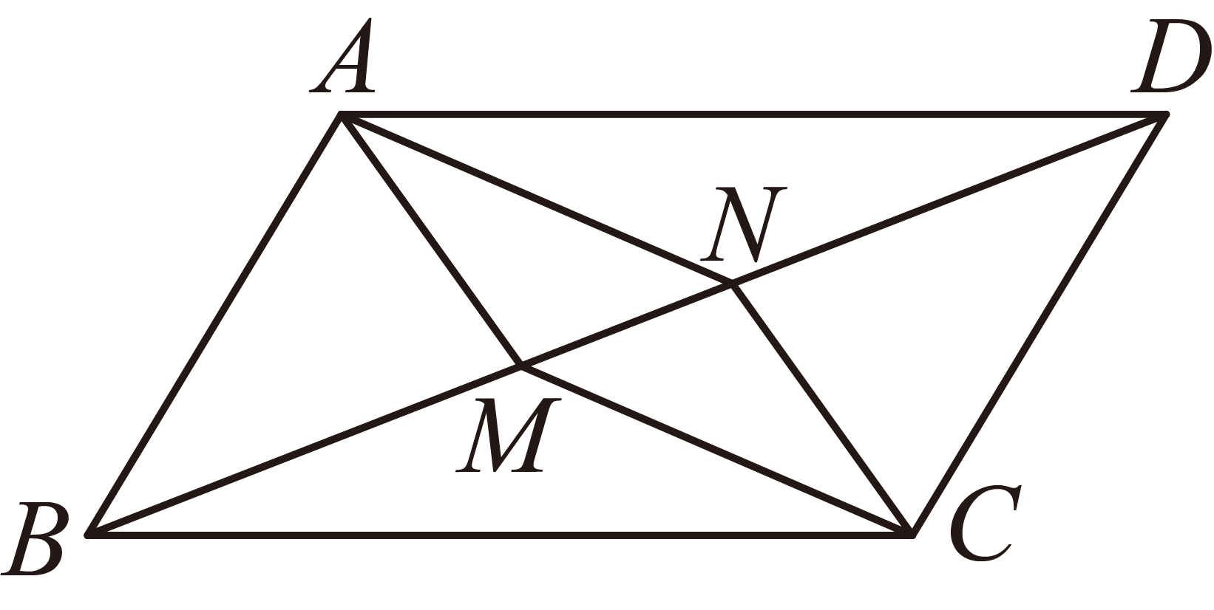
（1）选择其中一种正确的方案进行证明：；
（2）根据你在（1）中选择的方案，延长交边于点，若，求证：．
【答案】（1）选择方案甲或方案乙，证明见解析
（2）见解析
【解析】
【分析】（1）选择甲方案，证明，得到，则可证明，得到；乙方案，证明如下：先证明，再证明，得到，则可证明四边形是平行四边形，得到；
（2）在方案甲中，证明，得到，证明，得到，再证明，证明；在方案乙中，由（1）可得，则，同理可证明．
【小问1详解】
解：选择甲方案，证明如下：
∵四边形是平行四边形，
∴，
∴，
又∵，
∴，
∴，
∴，
∴，
∴；
选择乙方案，证明如下：
∵，，
∴，
∵四边形是平行四边形，
∴，
∴，
∴，
∴，
∴四边形是平行四边形，
∴；
【小问2详解】
证明：如图所示，在方案甲中，
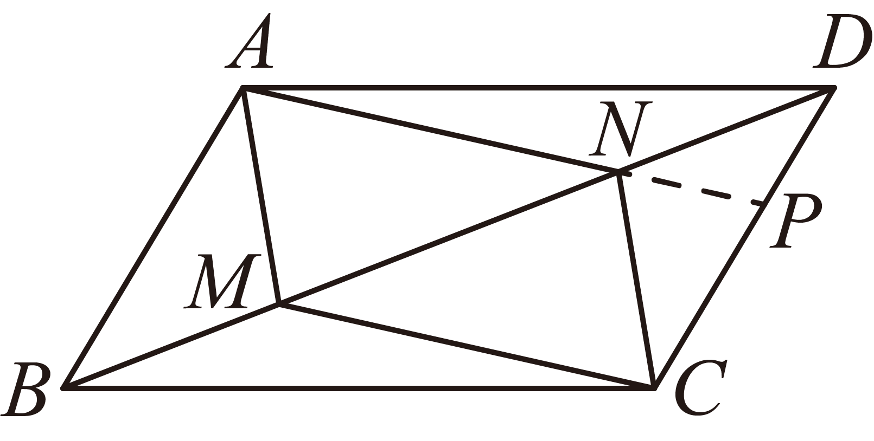
∵四边形是平行四边形，
∴
∴，
又∵，
∴，
∴，
∵，
∴，
又∵，
∴，
∴，
∴，
又∵，
∴，
∴；
如图所示，在方案乙中，由（1）可得，
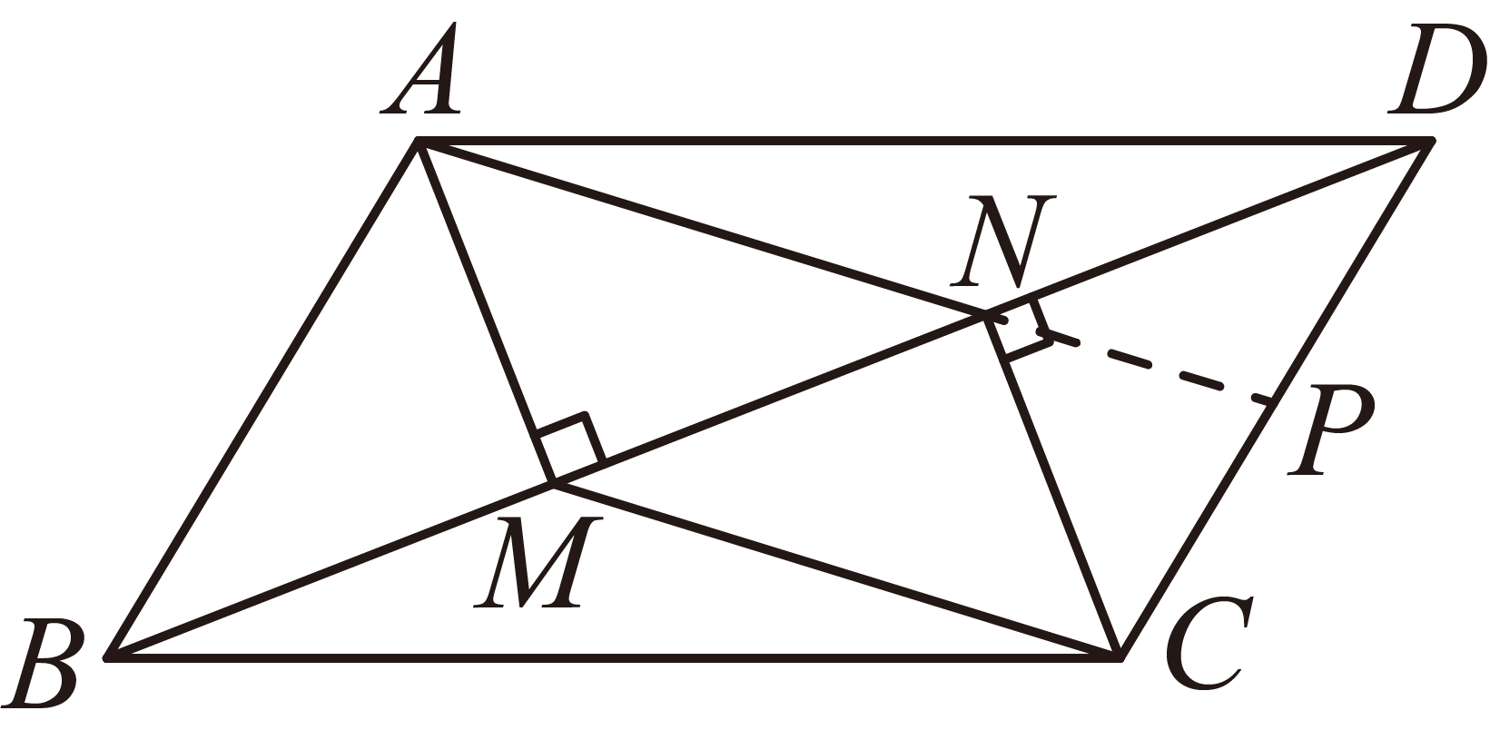
∴，
∴同理可证明．
22. 如图，在平面直角坐标系中，已知抛物线经过点．
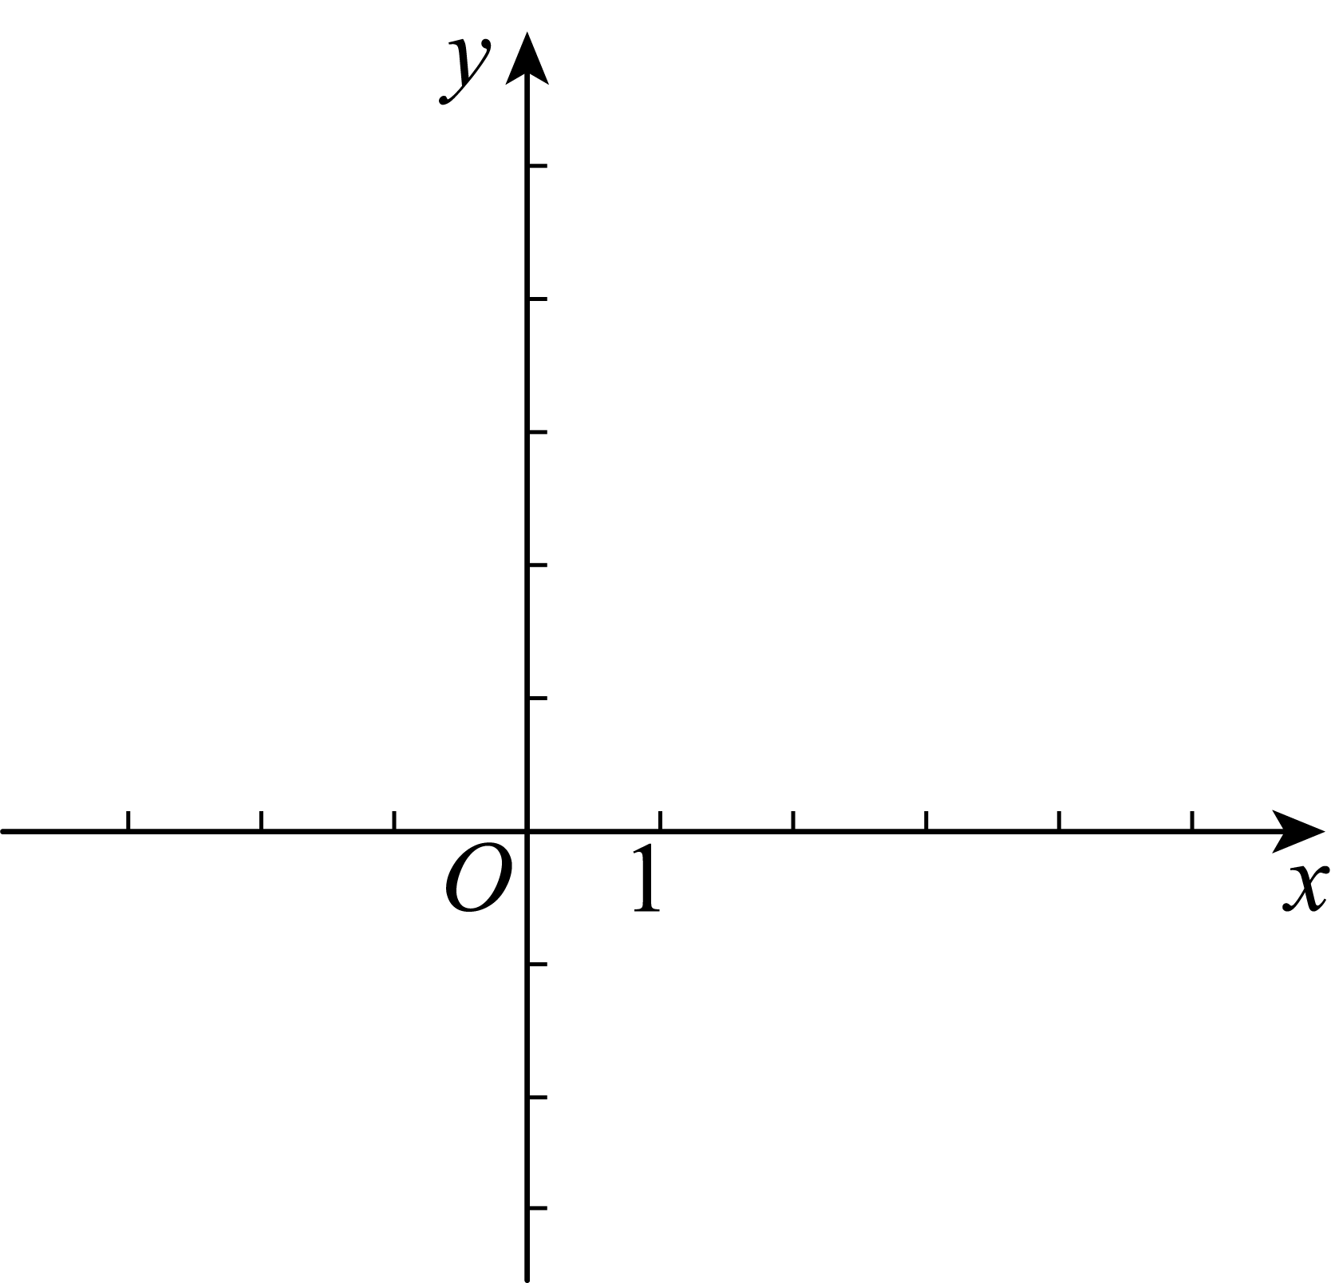
（1）若点到抛物线的对称轴的距离为2，求的值；
（2）若，点为抛物线上一点，线段与轴交于点，且，求点的坐标：
（3）将抛物线先向右平移个单位，再向上平移个单位，使所得的新抛物线经过原点且顶点在直线上．如果，求抛物线的解析式．
【答案】（1）
（2）
（3）
【解析】
【分析】（1）根据对称轴公式可得抛物线的对称轴为y轴或在y轴右侧，则可求出抛物线的对称轴为直线，进而得到，再利用待定系数法求解即可；
（2）可求出；过点A作轴于点E，过点B作轴于点F，则，证明，求出，据此可得答案；
（3）由待定系数法可得，则抛物线的解析式为，可得新抛物线的解析式为，抛物线的顶点坐标为，即可得到，解方程得到，；根据新抛物线经过原点，得到，解方程求出m的值即可得到答案．
【小问1详解】
解：∵，
∴抛物线的对称轴为直线，
∵，
∴，即抛物线的对称轴为y轴或在y轴右侧，
∵点到抛物线的对称轴的距离为2，
∴抛物线的对称轴为直线，
∴，
∴，
把点A的坐标代入得，
∴，
∴；
【小问2详解】
解：当时，则，
把点A的坐标代入得，
∴，
∴；
如图所示，过点A作轴于点E，过点B作轴于点F，则，
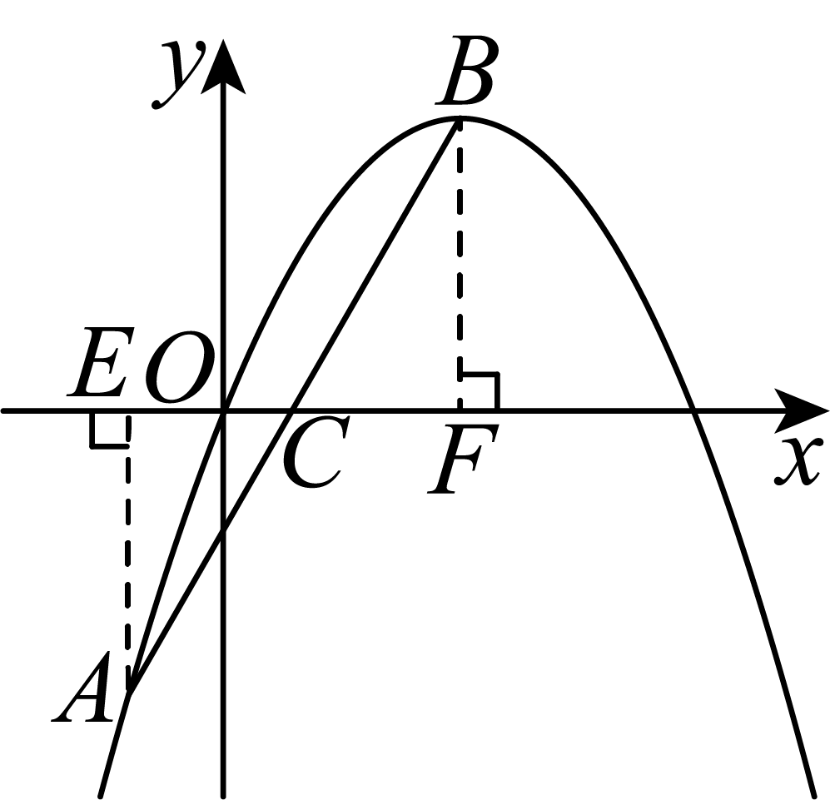
∴，
∴，
∵，，即，
∴，
∴，
在中，当时，，
解得，
∴点B的坐标为；
【小问3详解】
解：∵抛物线经过点．
∴，
∴，
∴抛物线的解析式为，
∵将抛物线先向右平移个单位，再向上平移个单位后得到新抛物线，
∴新抛物线的解析式为，
∵抛物线的顶点坐标为，
∴抛物线的顶点坐标为，
∵抛物线的顶点在直线上，
∴，
∴，
∵，
∴，
∴，
∴（舍去）或，
∴；
∵新抛物线经过原点，
∴，
∴，
∴，
∴
解得或（舍去），
∴新抛物线的解析式为．
23. 如图，点在以为直径的半圆上，，联结，过点作，交的延长线于点，在上取点，使，联结、．
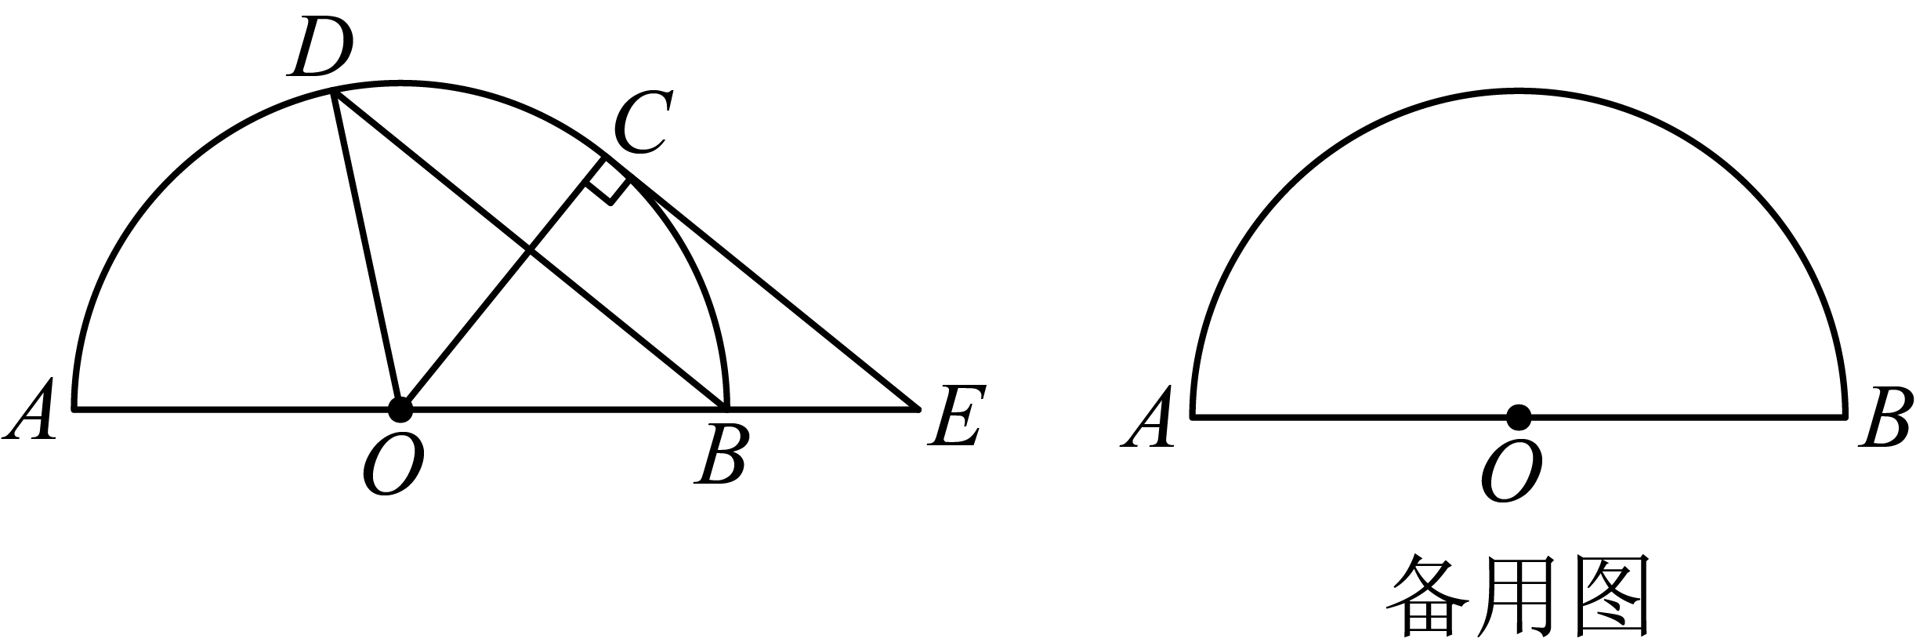
（1）求证：；
（2）联结、，若四边形为梯形，求四边形的面积；
（3）直线与直线交于点，若为等腰三角形，求的长．
【答案】（1）见解析 （2）
（3）或
【解析】
【分析】（1）由垂径定理的推论得到，再由，即可证明；
（2）可证明当四边形为梯形时，只能是，可证明是等边三角形，是等边三角形；根据，只需要求出和的面积即可；
（3）分两种情况：点F在点E右侧和点F在点E左侧，画出对应的示意图，讨论求解即可．
【小问1详解】
证明：∵，
∴，
又∵，
∴；
【小问2详解】
解：∵，且与都有交点，
∴与都有交点，
又∵与有交点，
∴当四边形为梯形时，只能是，
∴；
∵，
∴，
∴，
∵，
∴，
∴，
∵，
∴，
∴是等边三角形，，
又∵，
∴是等边三角形；
如图所示，过点C作于点K，
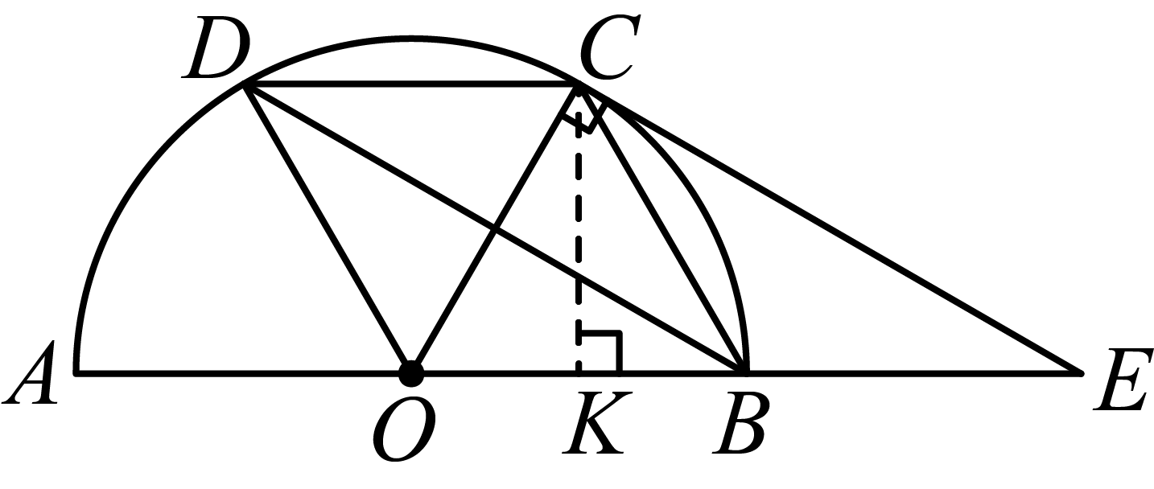
∵，且是直径，
∴，
∴，
∴，
∴，
同理可得，
∴；
【小问3详解】
解：如图所示，当点F在点E右侧时，
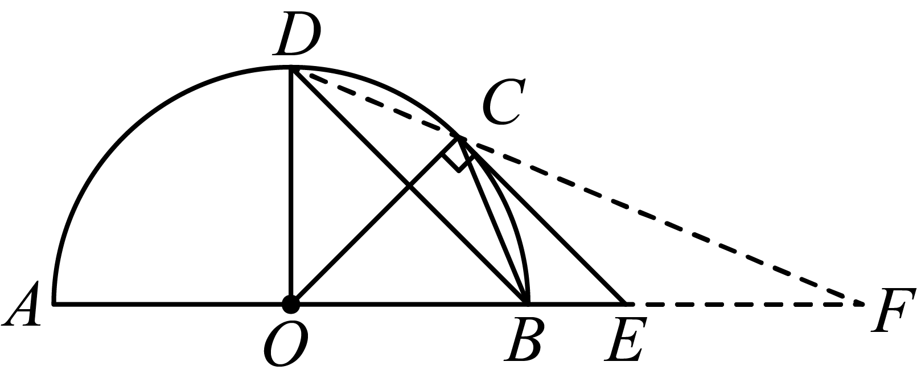
∵，
∴，
∴，
∴，
∴此时只存在这种情况，
∴，
设，则，
∵，
∴，
∴，
∵，
∴，
∴；
∵，
∴，
∴，
∴，
∴，
∴，
∴；
当点F在点E左侧时，∵，
∴，
∴，
∴此时只存在这种情况，
∴，
设，
∵，
∴，
∵，
∴，
∴，
∴，
∵，
∴，
∴ ，
在中，，
∴，
∴；
如图所示，在上取一点M，连接使得，过点D作于点N，
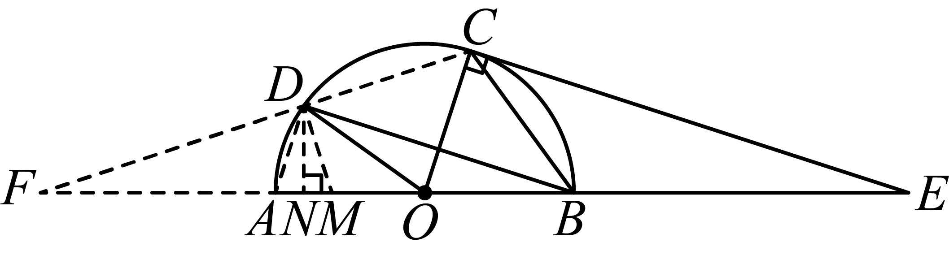
∵，
∴，
∵，
∴，
∴，，
∴，
∴；
又∵，
∴，
∴，
∴，
∴或（舍去），
∴，
∵，
∴，，
∴，
∴，
∴
综上所述，的长为或．

